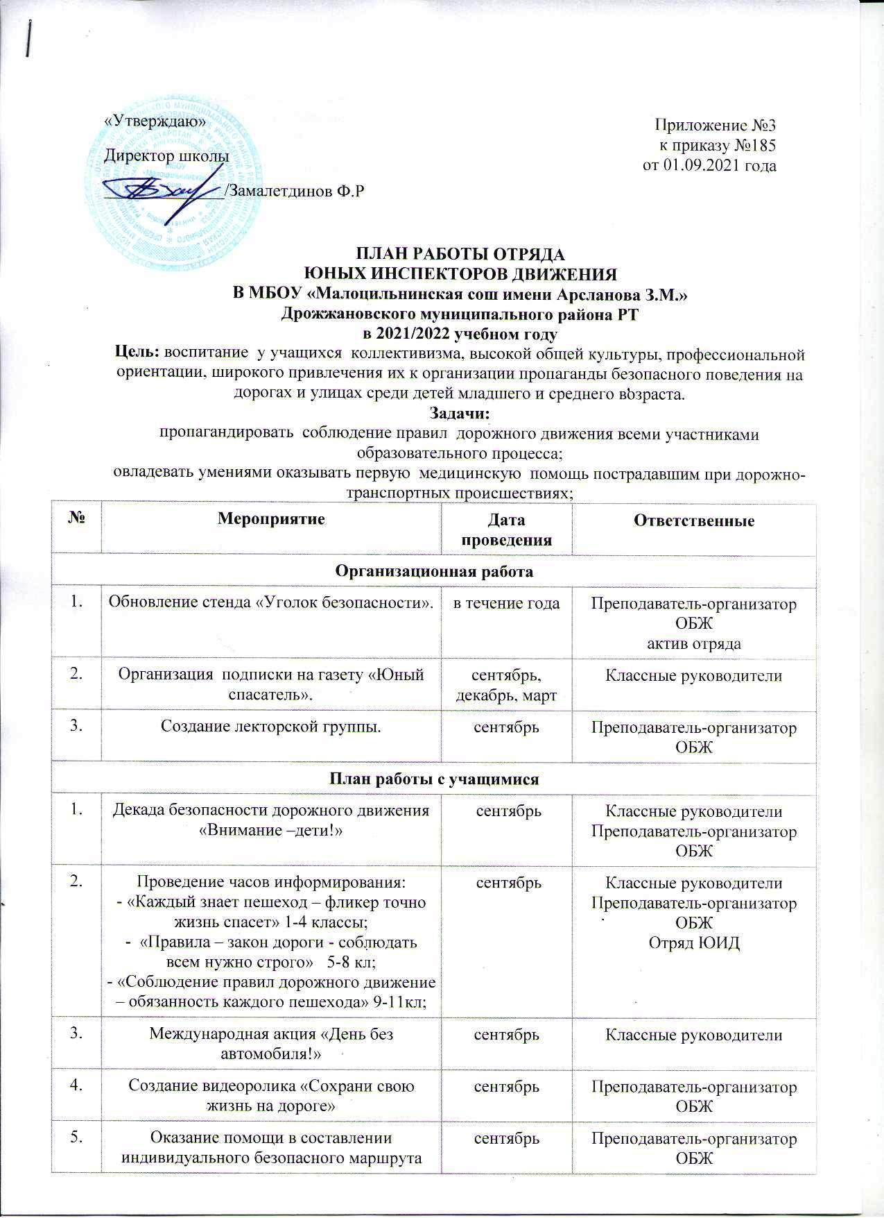

 | движения учащихся “Дом-школа”, “Школа-дом” |  | Классные руководители
6. | Торжественное вручение светоотражающих элементов учащимся 1-х классов | октябрь | Классные руководители  Преподаватель-организатор ОБЖ  Отряд ЮИД
7. | Проведение единых дней безопасности дорожного движения | ежемесячно | Классные руководители
8. | Проведение линеек безопасности «Осенняя дорога» | октябрь | Преподаватель-организатор ОБЖ Отряд ЮИД
9. | Проведение бесед-пятиминуток «Азбука безопасности» | Постоянно | Учителя предметники
10. | Акции  «Стань заметней!»;  «Засветись в темноте!»;  «Автокресло – детям!»;  «Соблюдаем законы дорог»;  «Безопасный переход». | постоянно | Классные руководители  Преподаватель-организатор ОБЖ  Отряд ЮИД
11. | Организация лекториев членами отрядов ЮИД:  -Права, обязанности и ответственность участников дорожного движения;  -Правила движения пешехода. Где и как переходить улицу?  -Правила проезда и перехода перекрестков.  -Правила движения велосипедистов, мопедиста, скутериста.  -Перевозка людей и груза на велосипеде и мототранспорте;  -Подача предупредительных сигналов велосипедистом, скутеристом световыми приборами и рукой;  -Правила пользования общественным транспортом;  -Дорожные ловушки. | 1 раз в месяц | Преподаватель-организатор ОБЖ  Классные руководители  актив отряда ЮИД
12. | Акция «Фликер – наш друг! Не забывай о нём!» | в течение года | Преподаватель-организатор ОБЖ  актив отряда ЮИД
13. | Школьный смотр- конкурс юных регулировщиков. | ноябрь | Преподаватель-организатор ОБЖ  Классные руководители
14. | Викторина по ПДД | декабрь | Преподаватель-организатор ОБЖ
15. | Линейки безопасности «Зимняя дорога». | декабрь | Преподаватель-организатор ОБЖ
